Для заданных схем блок требуется:
- Построить эпюры поперечных сил и изгибающих моментов; подобрать поперечные сечения балок по следующим вариантам:
а) для стальной балки (рис. а) – двутавровое; прямоугольное высотой h и основанием b при соотношении сторон h/b =2; круглое диаметром d.
б) для чугунной балки (рис. б) – форму сечения выбрать по рис. 2. Определить размеры сечения из условия прочности по допускаемым напряжениям;
в) для стальной балки (рис. в) – сечение состоящее из двух швеллеров.
- Для варианта а) и б) построить эпюры распределения нормальных напряжений по высоте сечения
Задача 1.
P₁=40 кН; P₂=75 кН; m₁=10 кН*м; m₂=10 кН*м; a=1 м; q=10 кН/м; для стали $[σ]=200 МПа$; для чугуна ${[σ]}_{с}=650 МПа; {[σ]}_{p}=120 МПа;$
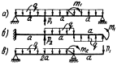
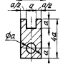
Рисунок 2
Задача 2.
P₁=40 кН; P₂=65 кН; m₁=18 кН*м; m₂=12 кН*м; a=1 м; q=10 кН/м; для стали $[σ]=220 МПа$; для чугуна ${[σ]}_{с}=750 МПа; {[σ]}_{p}=120 МПа;$
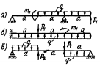
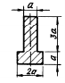
Рисунок 2

